Este relatório está disponível em https://github.com/getoutzika/t2/blob/master/README.md

Ciência e Visualização de Dados em Saúde
MO413-MC936 - 2024/1

Relatório do trabalho T2 - Integrando Redes

Equipe Get Out Zika
Nome | RA (e-mail) | Especialização
Bruno Brito Pereira da Silva | b213947 (@dac.unicamp.br) | Biologia
Márcio Silva Cruz | m290232 (@g.unicamp.br) | Computação
Rafael Simionato | r066505 (@g.unicamp.br) | Computação

Metodologia
Utilizamos a funcionalidade do Multiple proteins do STRING para encontrar as interações entre as proteinas disponíveis no arquivo most-differentially-expressed-genes.csv. Com isso descarregamos o arquivo de arestas do grafo gerado com informações a respeito das interações físicas documentadas:
network type: physical subnetwork
meaning of network edges: confidence
active interaction sources: experimental e database
Realizamos um procedimento similar buscando pela funcionalidade Pathway a rede de interações disponível na base de dados KEGG para o Wnt Signaling Pathway. Neste caso descarregamos os arquivos de nós e arestas do grafo gerado contendo informações a respeito das interações físicas documentadas por confidence, experimental e database, e por fim, combinamos todos os dados no Neo4j.
No Neo4j descrevemos um modelo lógico de interação Proteína-Proteína para realizar a importação das redes. A fim se de evitar sobrescrever-se os valores das propriedades experimental e database nas arestas criadas na importação do primeiro arquivo, acrescentamos um sufixo _wnt às propriedades citadas na importação do segundo arquivo. Em seguida obtivemos uma rede com 2.129 nós Protein e 2.306 relacionamentos Interacts conforme a figura 1.
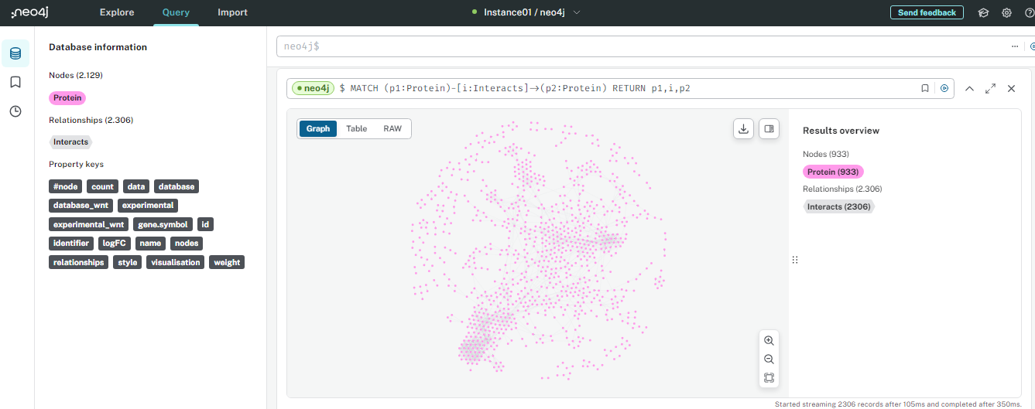
Figura 1 – Rede de interação Proteína-Proteína no Neo4j
Uma vez juntados os grafos, exportamos a rede consolidada para um arquivo CSV a ser utilizado no Cytoscape. Importante mencionar que neste arquivo constam apenas as proteínas que interagem entre si (933 proteínas - figura 1) na rede agregada.
Em seguida, no Cytoscape utilizamos a funcionalidade para importação de redes a partir de arquivos. Assim definimos os nós source e target atribuindo a eles as propriedades logFC e wnt.
A fim de se evidenciar as proteínas (nós) participantes do Wnt Signaling Pathway, unificamos as propriedades experimental_wnt e database_wnt em um tipo booleano. Utilizamos essa nova propriedade wnt para diferenciar os genes do pathway por forma (triangular) e tamanho. Evidenciou-se também os nós com valor de expressão diferencial (propriedade logFC) através de uma escala de cores variando de azul (baixa expressão) a vermelho (alta expressão) conforme figura 2A.
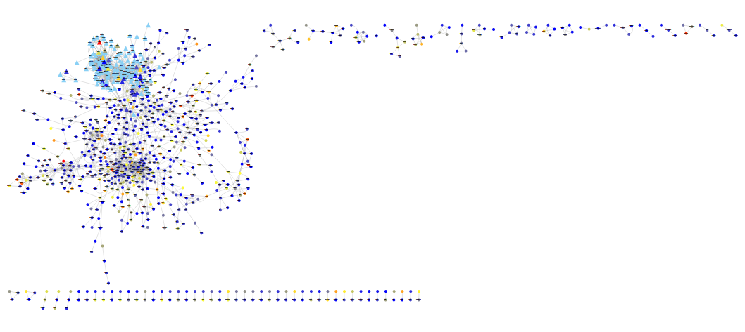 Figura 2A – Rede de interação Proteína-Proteína no Cytoscape

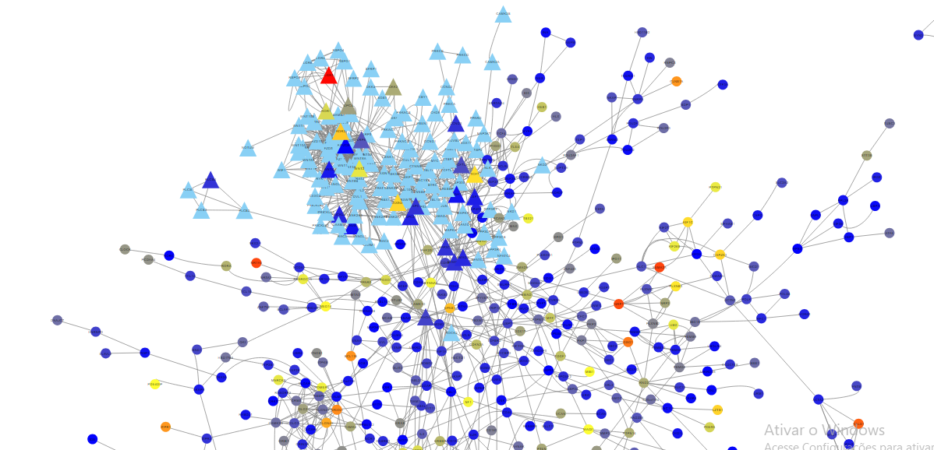
Figura 2B – Figura 2Aem zoom

